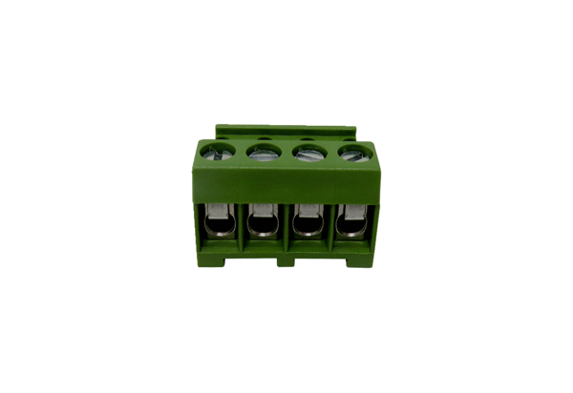Priključna letvica KL ERAsortiman: B
Broj artikla: E157.0326.0000Proizvođač: MAICO

